BÀI TẬP THỰC HÀNH REACT NATIVE

Chủ đề: LAYOUT với Flexbox — Ứng dụng BookStore Online
Nguyễn Văn Anh Đức – 23704871
Giao diện ban đầu Android BookStore Online
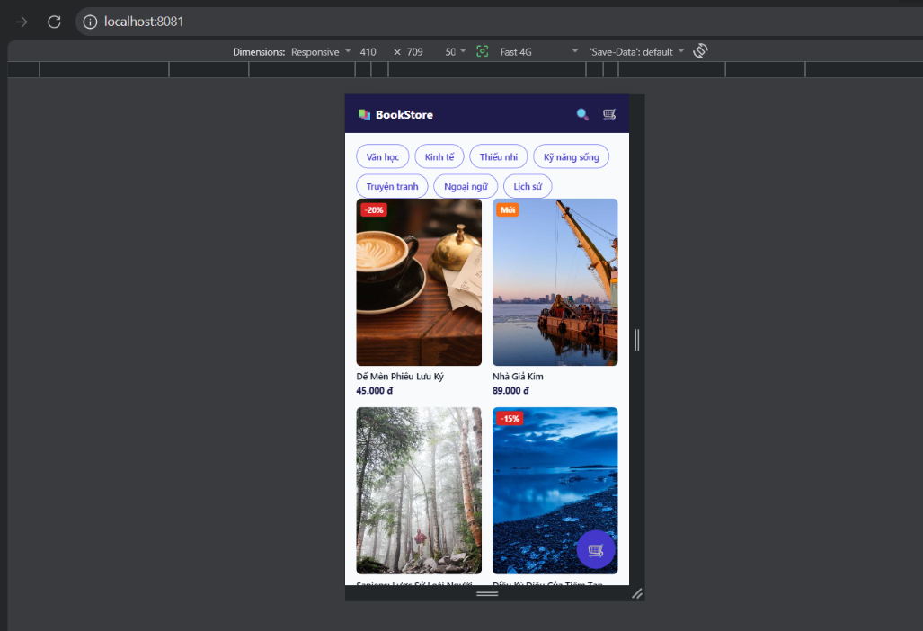
Khi scroll xuống phần Header vẫn đứng yên, không bị scroll theo
Nút giỏ hàng luôn được stick trên màn hình, không bị scroll theo
Mỗi ô sách có badge giảm giá hoặc mới dính sát góc tren bên trái
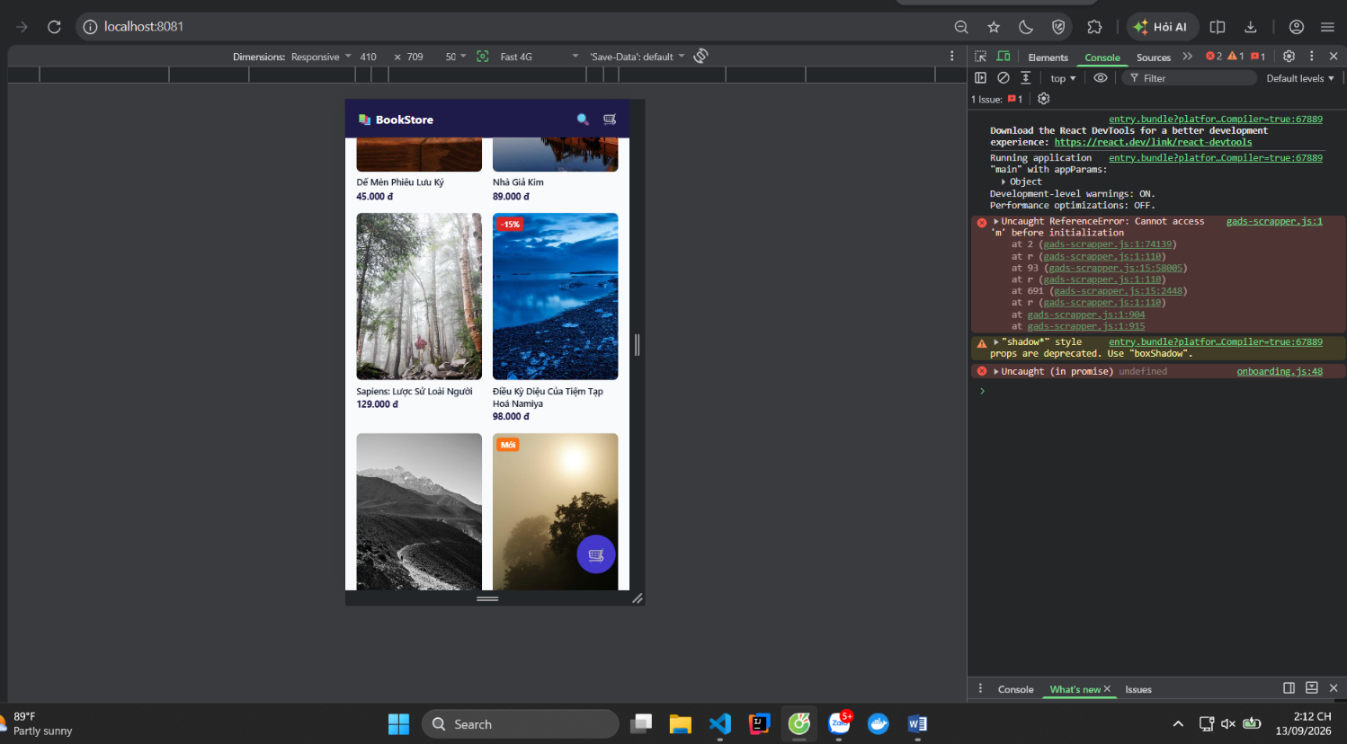

`npx tsc --noEmit` không báo lỗi nào.
